(projekt number: 2017-1-UK01-KA202-036643)

AZ E-BOOKRÓL

Az Ebook célja az, hogy a pályatanácsadásban és -orientációban alkalmazott játék alapú tanulási eszközöket összegyűjtse annak érdekében, hogy alapul szolgáljon az új Level Up című játék kifejlesztéshe. Alapvetően a kutatómunka központjában a szakképzéssel kapcsolatos pályatanácsadás keretein belül alkalmazott kezdeményezések állnak, azonban egyéb, a pályaválasztásban gyakran használt innovatív gyakorlatok is megismerésre kerültek.
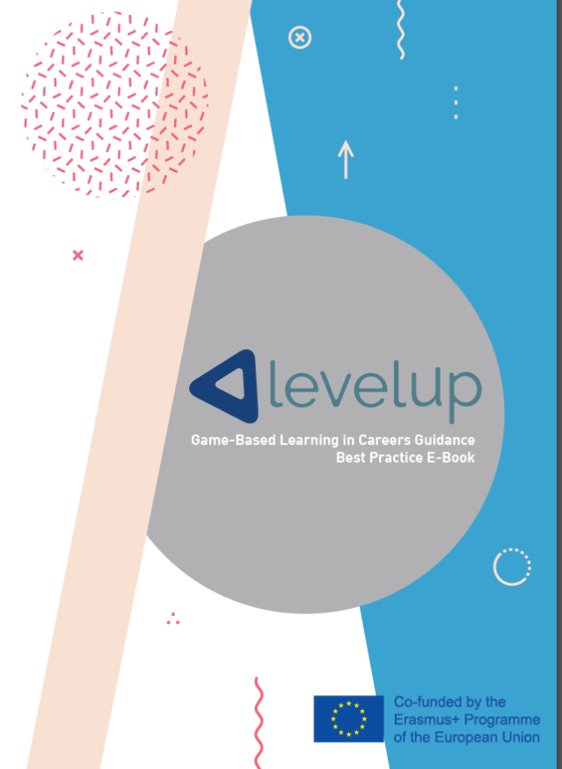
Az Ebook több, mint 20 európai legjobb gyakorlatot tartalmaz. A legjobb gyakorlatok a tartalom és a játék alapú tanulási kezdeményezések technikai jellegére, valamint a célcsoportok és a szélesebb körű szektorra/szakpolitikára összpontosítanak, azonban erősségeik és gyengeségeik is bemutatásra kerülnek.
Több bemutatott jó gyakorlat is európai szintű projektek fejlesztésének eredménye. Vannak köztük mobil alkalmazások, online játékok, szimulációs interjúk, önértékelési és munkakör megismertetési eszközök és interaktív, játék alapú eszközök széles spektrumával rendelkező nemzeti pályaorientációs felületek.

Az e-book az alábbi linken elérhető:
http://levelupvet.eu/io2-ebook/

